Министерство науки и высшего образования РФ
федеральное государственное автономное
образовательное учреждение высшего образования
«Омский государственный технический университет»

Факультет информационных технологий и компьютерных систем
Кафедра «Прикладная математика и фундаментальная информатика»

Расчетно-графическая работа
по дисциплине Машинное обучение и большие данные
Тема: Разработка Web-приложения (дашборда)
для инференса моделей ML и анализа данных

Студента | Изгородина Ильи Юрьевича
Курс | 2 | Группа | ФИТ-232
Направление | 02.03.02 Фундаментальная информатика и информационные технологии
Руководитель | доцент, кандидат педагогических наук
 | Моисеева Н.А.
Выполнил
Проверил

Омск 2025
Оглавление
Введение 3
Основная часть 4
1. Подготовка данных для обучения 4
1. Подготовка моделей 4
1.1. Описание моделей 4
1.2 Сериализация моделей 4
2. Разработка дашборда 5
3. Деплой дашборда 5
3.1. Примеры данных 5
3.2. Анализ результатов 6
Заключение 7
Основные этапы работы 7
1. Анализ данных и предобработка 7
2. Обучение и сравнение моделей 7
3. Разработка веб-приложения 7
4. Тестирование на реальных данных 7
Вывод 7
Источники 8
Приложение А 9
Приложение Б 11

Введение

Актуальность темы
Прогнозирование стоимости бриллиантов – ключевая задача для ювелирного рынка, аукционных домов и страховых компаний.

Точная оценка позволяет:
- Покупателям избежать переплаты за переоцененные камни.
- Продавцам обоснованно устанавливать цены на основе объективных параметров.
- Экспертам автоматизировать процесс сертификации.
В работе применены современные методы машинного обучения для анализа зависимости цены от физических характеристик бриллиантов (вес, огранка, чистота, цвет и геометрические параметры).

Стек технологий
Для реализации проекта использованы:
- Scikit-learn – библиотека для классических ML-моделей (линейная регрессия, случайный лес, градиентный бустинг).
- TensorFlow + Keras – фреймворк для построения нейронных сетей.
- CatBoost – продвинутые алгоритмы бустинга.
- Streamlit – фреймворк для создания веб-интерфейса.
- Pandas/Matplotlib/Seaborn – для обработки и визуализации данных.

Цель и задачи
Цель работы: Разработка системы прогнозирования стоимости бриллиантов на основе ансамблевых методов и нейронных сетей.
Задачи:
- Исследование и предобработка датасета.
- Подготовка ML-моделей.
- Разработка интерактивного веб-приложения для прогнозирования.

Основная часть

1. Подготовка данных для обучения
Перед применением алгоритмов машинного обучения был получен датасет с онлайн-сервиса Kaggle. Данные на сервисе содержатся в сыром виде, что говорит о необходимости предобработки.
Категориальные признаки были определены как содержащие иерархию, в следствие чего текстовый формат данных признаков был преобразован в числовой, по уровню влияния признака на целевую переменную.
Все числовые признаки были приведены к корректному типу данных, что упрощает дальнейшее взаимодействие алгоритмов с данными.
Удалены выбросы из данных статистическим методом определения выбросов через квартили.

2. Подготовка моделей

2.1. Описание моделей
В работе использованы следующие модели:
- Дерево решений (DecisionTreeRegressor) – классическая модель простой архитектуры.
- Градиентный бустинг (GradientBoostingRegressor, CatBoost) – ансамблевая модель с последовательным улучшением предсказаний.
- Случайный лес (BaggingRegressor) – ансамблевая бэггинг-модель.
- Стекинг (StackingRegressor) – ансамблевая модель на основе комбинации нескольких моделей через мета-алгоритм.
- Нейронная сеть (TensorFlow Sequential) – нейронная сеть на основе полносвязной архитектуры для выявления нелинейных зависимостей.
Для каждой модели были подобраны гиперпараметры с помощью разных методов автоматизированного поиска оптимальных гиперпараметров, опираясь на метрики (например, RMSE).
Оценивались модели с помощью метода кросс-валидации, проверяя качество работы модели на разных подвыборках из данных. После подготовки моделей их финальные версии были обучены на полных данных.

2.2 Сериализация моделей
Готовые модели были сериализованы (сохранены) через встроенный модуль pickle, но модели CatBoost и keras были сохранены через встроенные методы. Сериализация позволит единожды созданные модели использовать повторно.

3. Разработка дашборда
С помощью фреймворка streamlit был свёрстан веб-сервис с четырьмя страницами – о разроботчике, о наборе данных, визуализация, предсказание цены. Каждая страница в коде (см. приложение Б) представлена отдельной функцией, внутри которой выполнена разметка страницы и её бэкенд часть.

4. Деплой дашборда

4.1. Примеры данных
Обработка корректных данных приведена на рис. 1, обработка данных с выбросами приведена на рис. 2.

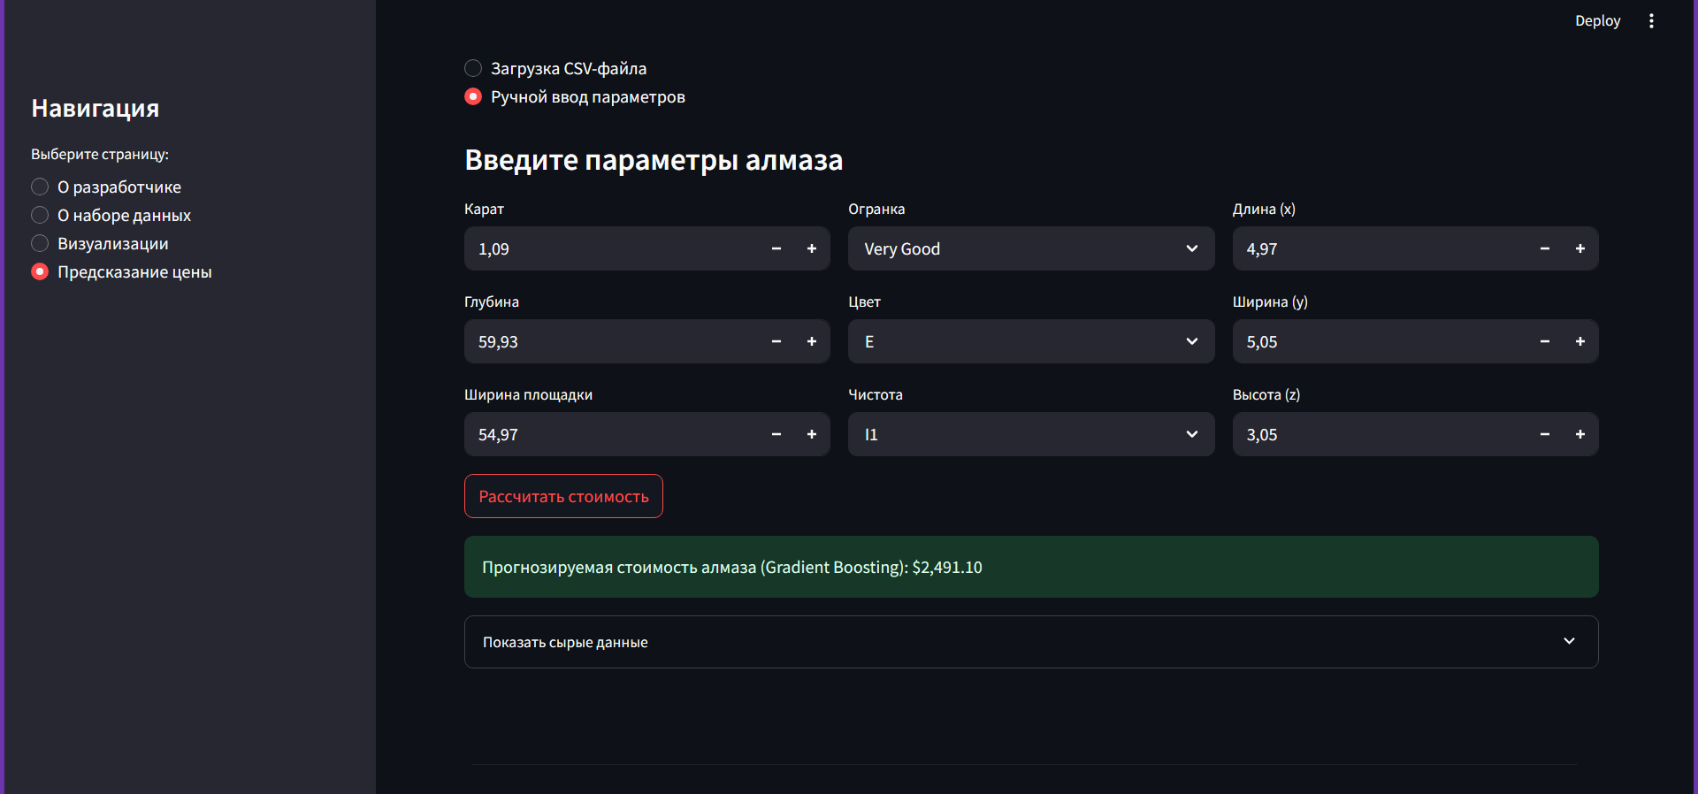
Рисунок 1 – обработка корректных данных

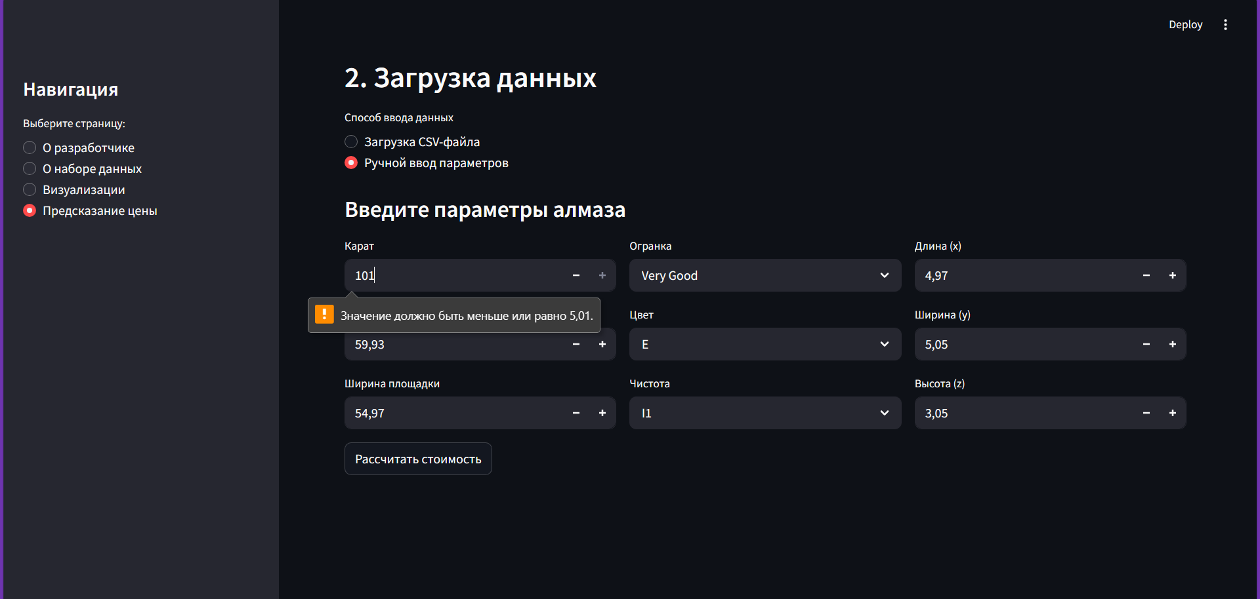
Рисунок 2 – обработка выбросов

4.2. Анализ результатов
В случае некорректного ввода данных или данных с неожиданными значениями (выбросы) сервис уведомляет пользователя о том, что предсказания да основе этих данных будут недостоверны, а значит следует ввести данные в определённом диапазоне.

Заключение
В рамках данной работы была разработана система прогнозирования стоимости бриллиантов на основе их характеристик с использованием методов машинного обучения. Проект охватил полный цикл – от анализа данных и выбора моделей до создания интерактивного веб-приложения.

Основные этапы работы

1. Анализ данных и предобработка
- Проведено исследование датасета: выявлены ключевые признаки, влияющие на цену.
- Выполнена очистка данных: обработаны пропуски и устранены выбросы.
- Категориальные признаки (чистота, цвет, огранка) преобразованы с помощью Label Encoding (присвоение каждому классу определённого числа).

2. Обучение и сравнение моделей
Были протестированы 6 типов моделей, каждую из которых в результате можно выбрать в веб-сервисе. Разные модели дают подобные результаты, что говорит о том, что их точность близка между собой, однако в силу своей сложности разработки и обучения модели разных типов могут быть подходящими для разных классов задач.

3. Разработка веб-приложения
Создан дашборд на Streamlit с 4 страницами:
  - О разработчике – информация об авторе.
  - О данных – описание датасета и признаков.
  - Визуализации – представление информации о данных в виде графиков.
  - Прогнозирование – интерактивная форма для предсказания цены.

4. Тестирование на реальных данных
Модель успешно обрабатывает корректные данные и предупредает о некорректном вводе.

Вывод
Работа демонстрирует, что современные методы машинного обучения позволяют строить точные (85–90%) системы оценки бриллиантов. Разработанное приложение может быть использовано как инструмент для анализа рынка и поддержки принятия решений.

Источники

- Scikit-learn: Machine Learning in Python [Электронный ресурс] // Scikit-learn. - URL: https://scikit-learn.org (дата обращения: 02.06.2025). - Текст: электронный.
- Streamlit: The fastest way to build and share data apps [Электронный ресурс] // Streamlit. - URL: https://docs.streamlit.io (дата обращения: 02.06.2025). - Текст: электронный.
- Prokhorenkova L. CatBoost: unbiased boosting with categorical features [Электронный ресурс] / L. Prokhorenkova, G. Gusev, A. Vorobev // arXiv. - 2018. - URL: https://arxiv.org/abs/1706.09516 (дата обращения: 02.06.2025). - Текст: электронный.
- James G. An Introduction to Statistical Learning: with Applications in R [Электронный ресурс] / G. James, D. Witten, T. Hastie, R. Tibshirani. - 2nd ed. - Springer, 2021. - URL: https://www.statlearning.com (дата обращения: 02.06.2025). - Текст: электронный.
- European Automobile Manufacturers' Association: Market Data [Электронный ресурс] // ACEA. - URL: https://www.acea.auto/market-data (дата обращения: 02.06.2025). - Текст: электронный.

Приложение А



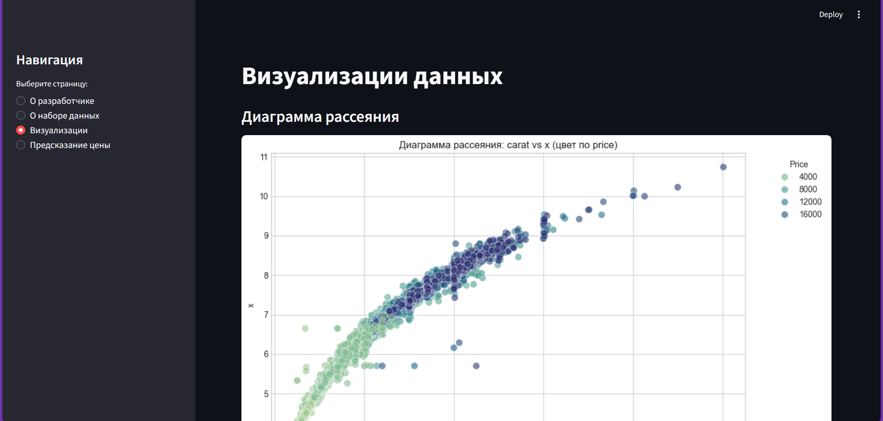


Приложение Б

from tensorflow.keras.models import load_model as keras_load_model
from catboost import CatBoostRegressor
import streamlit as st
import pandas as pd
import pickle
from pathlib import Path

BASE_DIR = Path(__file__).parent
DATA_DIR = BASE_DIR / "data"
MODELS_DIR = BASE_DIR / "models"

feature_ranges = {
'carat': (0.2, 5.01),
'cut': (0,4),
'color': (0,6),
'clarity': (0,7),
'depth': (43.0,79.0),
'table': (43.0,95.0),
'x': (3.73,10.74),
'y': (3.68,58.9),
'z': (1.07,31.8)
}

@st.cache_data
def load_data(dataset_path):
return pd.read_csv(dataset_path)

def validate_input(values):
for feature, (min_val, max_val) in feature_ranges.items():
if not (min_val <= values[feature] <= max_val):
return False, f"Некорректное значение для {feature}"
return True, ""

cut_mapping = {'Ideal':0, 'Premium':1, 'Very Good':2, 'Good':3, 'Fair':4}
color_mapping = {'D':0, 'E':1, 'F':2, 'G':3, 'H':4, 'I':5, 'J':6}
clarity_mapping = {'I1':7, 'SI2':6, 'SI1':5, 'VS2':4, 'VS1':3, 'VVS2':2, 'VVS1':1, 'IF':0}

def load_model(model_name):
try:
if 'Cat' in model_name:
model_path = MODELS_DIR / f"{model_name}.cbm"
return CatBoostRegressor().load_model(str(model_path))
elif 'Neural' in model_name:
model_path = MODELS_DIR / f"{model_name}.keras"
return keras_load_model(str(model_path))
else:
model_path = MODELS_DIR / f"{model_name}.pkl"
with open(model_path, "rb") as f:
return pickle.load(f)
except Exception as e:
st.error(f"Ошибка загрузки модели {model_name}: {str(e)}")
return None

# Страница 1: О разработчике
def page_developer():
st.title("Информация о разработчике")
col1, col2 = st.columns([1,3])

with col1:
st.image(str(DATA_DIR / "photo.jpg"), width=200)

with col2:
st.header("Изгородин Илья Юрьевич")
st.subheader("Группа: ФИТ-232")
st.write("Тема РГР: Разработка Web-приложения")

# Страница 2: О наборе данных
def page_dataset():
st.title("Описание набора данных")
st.header("Предметная область")
st.write("""Набор данных содержит информацию о характеристиках алмазов и их рыночной стоимости.
Используется для построения моделей машинного обучения, предсказывающих цену алмазов.""")

st.header("Описание признаков")
features = pd.DataFrame([
["carat", "Вес алмаза (1 карат = 0.2 г)", "числовой"],
["cut", "Качество огранки", "категориальный"],
["color", "Цвет алмаза", "категориальный"],
["clarity", "Чистота алмаза", "категориальный"],
["depth", "Глубина алмаза", "числовой"],
["table", "Ширина площадки", "числовой"],
["price", "Цена в долларах", "числовой"],
["x", "Длина (мм)", "числовой"],
["y", "Ширина (мм)", "числовой"],
["z", "Высота (мм)", "числовой"]
], columns=["Признак", "Описание", "Тип"])

st.table(features)

st.header("Предобработка данных")
st.write("""1. Удаление нулевых значений в x, y, z
2. Замена пропусков модой
3. Преобразование категориальных признаков
4. Обработка выбросов
5. Корректировка типов данных""")

# Страница 3: Визуализации
def page_visualizations():
st.title("Визуализации данных")

# Диаграмма рассеяния
st.subheader("Диаграмма рассеяния")
st.image(str(DATA_DIR / "plot_2.png"),
caption="Зависимость цены алмаза от веса (карат)",
use_container_width=True)
st.write("""
**Анализ:** Четко прослеживается положительная зависимость между весом алмаза (карат) и его ценой.
При этом видно несколько кластеров, что может указывать на разные ценовые категории
в зависимости от других характеристик (огранки, чистоты и цвета).
""")

# Матрица корреляций
st.subheader("Матрица корреляций")
st.image(str(DATA_DIR / "plot_1.png"),
caption="Тепловая карта корреляций между параметрами алмазов",
use_container_width=True)
st.write("""
**Анализ:** Наибольшая корреляция наблюдается между:
- Весом (карат) и физическими размерами (x, y, z)
- Весом и ценой (ожидаемо)
- Размерами между собой (x, y, z)

Слабая корреляция между остальными признаками указывает на их меньшую линейную значимость для ценообразования.
""")

# 3D визуализация данных
st.subheader("3D представление: Карат vs Размеры vs Ширина площадки")
st.image(str(DATA_DIR / "plot_4.png"),
caption="3D зависимость между весом (карат), длиной (x) и шириной площадки (table)",
use_container_width=True)
st.write("""
**Анализ:** На 3D-графике четко прослеживается:
1. Основная масса алмазов сосредоточена в области:
- Вес: 0.2-2.5 карата
- Длина (x): 3-8 мм
- Ширина площадки: 50-65%

2. Крупные алмазы (свыше 3 карат) демонстрируют:
- Нелинейный рост физических размеров
- Больший разброс параметра table (ширины площадки)

3. Наблюдаются редкие выбросы среди небольших алмазов с аномально высокими значениями table.
""")

# Распределение цены
st.subheader("Распределение цены")
st.image(str(DATA_DIR / "plot_3.png"),
caption="Гистограмма распределения цен на алмазы",
use_container_width=True)
st.write("""
**Анализ:** Распределение цен имеет правостороннюю асимметрию с большим количеством алмазов
в диапазоне 0-1000$ и постепенным уменьшением частоты для более дорогих экземпляров.
Это типично для рынка драгоценных камней, где крупные высококачественные алмазы встречаются редко.
""")

# Страница 4: Предсказание
def page_prediction():
st.title("Предсказание стоимости алмаза")

available_models = {
"Decision Tree": "DecisionTree",
"Gradient Boosting": "GradientBoost",
"CatBoost": "CatBoost",
"Bagging": "Bagging",
"Stacking": "Stacking",
"Neural Network": "NeuralNet"
}

st.header("1. Выбор модели")
selected_model_name = st.selectbox(
"Выберите модель для предсказания",
options=list(available_models.keys()))

st.header("2. Загрузка данных")
input_method = st.radio(
"Способ ввода данных",
["Загрузка CSV-файла", "Ручной ввод параметров"])

if input_method == "Загрузка CSV-файла":
uploaded_file = st.file_uploader("Загрузите CSV-файл с данными алмазов", type="csv")
if uploaded_file:
df = pd.read_csv(uploaded_file)
st.write("Первые 5 строк файла:")
st.dataframe(df.head())

if st.button("Предсказать для файла"):
try:
model = load_model(available_models[selected_model_name])
predictions = model.predict(df)
df['predicted_price'] = predictions

st.success("Предсказание выполнено успешно!")
st.dataframe(df[['predicted_price']].style.format({'predicted_price': "${:,.2f}"}))

csv = df.to_csv(index=False).encode('utf-8')
st.download_button(
label="Скачать результаты",
data=csv,
file_name='diamond_predictions.csv',
mime='text/csv')

except Exception as e:
st.error(f"Ошибка при предсказании: {str(e)}")

else:
st.subheader("Введите параметры алмаза")

col1, col2, col3 = st.columns(3)

with col1:
carat = st.number_input("Карат", min_value=0.2, max_value=5.01, value=1.0)
depth = st.number_input("Глубина", min_value=43.0, max_value=79.0, value=60.0)
table = st.number_input("Ширина площадки", min_value=43.0, max_value=95.0, value=55.0)

with col2:
cut = st.selectbox("Огранка", options=list(cut_mapping.keys()))
color = st.selectbox("Цвет", options=list(color_mapping.keys()))
clarity = st.selectbox("Чистота", options=list(clarity_mapping.keys()))

with col3:
x = st.number_input("Длина (x)", min_value=3.73, max_value=10.74, value=5.0)
y = st.number_input("Ширина (y)", min_value=3.68, max_value=58.9, value=5.0)
z = st.number_input("Высота (z)", min_value=1.07, max_value=31.8, value=3.0)

if st.button("Рассчитать стоимость"):
try:
input_data = {
'carat': carat,
'cut': cut_mapping[cut],
'color': color_mapping[color],
'clarity': clarity_mapping[clarity],
'depth': depth,
'table': table,
'x': x,
'y': y,
'z': z
}

is_valid, message = validate_input(input_data)
if not is_valid:
st.error(message)
return

model = load_model(available_models[selected_model_name])

input_df = pd.DataFrame([input_data])

prediction = model.predict(input_df)
if selected_model_name=="Neural Network":
price = float(prediction[0][0])
else:
price = float(prediction[0])

st.success(f"Прогнозируемая стоимость алмаза ({selected_model_name}): ${price:,.2f}")

with st.expander("Показать сырые данные"):
st.json(input_data)

except Exception as e:
st.error(f"Ошибка при предсказании: {str(e)}")
st.error("Убедитесь, что все модели существуют")

# Конфигурация страницы
st.set_page_config(page_title="Diamond Price Prediction", layout="wide")

pages = {
"О разработчике": page_developer,
"О наборе данных": page_dataset,
"Визуализации": page_visualizations,
"Предсказание цены": page_prediction
}

st.sidebar.title("Навигация")
page = st.sidebar.radio("Выберите страницу:", list(pages.keys()))
pages[page]()

